ТОГБОУ СПО «ПРИБОРОСТРОИТЕЛЬНЫЙ КОЛЛЕДЖ»

Методическая разработка урока

Дисциплина: «Техническая механика»
Раздел: «Сопротивление материалов»
Тема: «Сопротивление усталости»
Специальность: 150203 «Сварочное производство»

Для преподавателей и студентов машиностроительного профиля
Шумкова Антонина Алексеевна

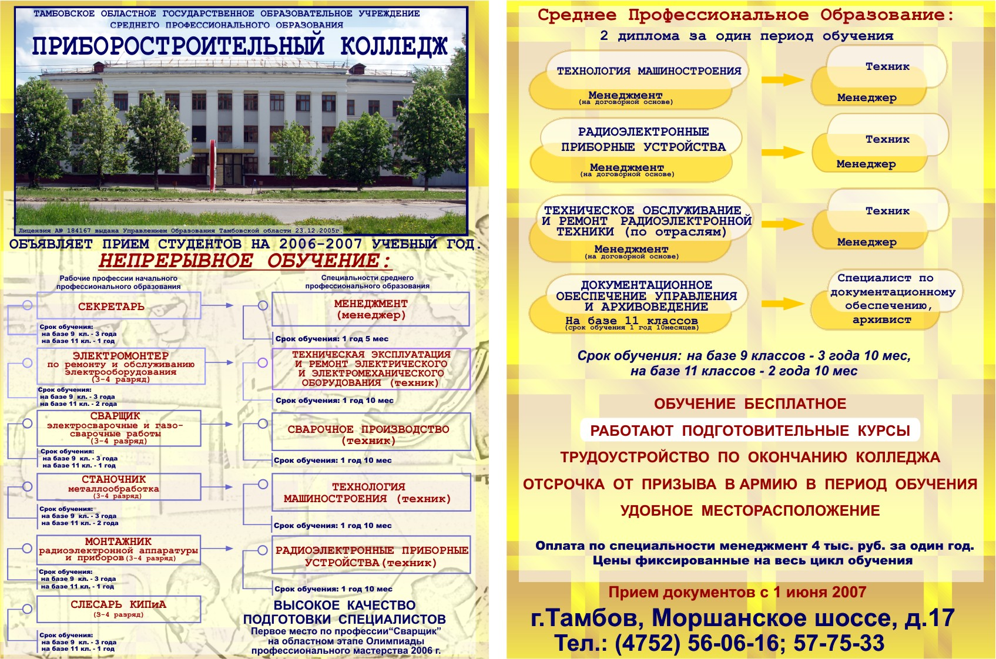

Тамбов 2012
Рецензия
на комплект методических разработок преподавателя специальных дисциплин ТО ГОУ СПО «Приборостроительный колледж» Шумковой А.А.
Представленный на рецензию комплект методических разработок преподавателя предназначен для реализации образовательных программ по
Специальности: 150203 Сварочное производство
квалификации: техник
образовательный уровень: СПО базовый на базе начального профессионального образования.
Нормативный срок обучения 1 год 10 месяцев.
В комплект входят следующие разработки:
1 . Дисциплина : Техническая механика
2 Раздел. Сопротивление материалов
Тема: Кручение
2. Дисциплина :Техническая механика
2 раздел. Сопротивление материалов
Тема : Сопротивление усталости
Тема урока: Кривая усталости, предел выносливости
Методические разработки выполнены в соответствии со стандартом среднего профессионального образования по специальности 150203 Сварочное производство.
Методические разработки включают в себя лекционный, теоретический, контрольно-проверочный материал, тестовый материал 2-го уровня усвоения. Методические разработки предусматривают изучение материала и конструктивных заданий при изучении тем по сопротивлению материалов, что качественно изменяет уровень усвоения знаний у студентов.
Следует отметить, что методические разработки составлены достаточно грамотно. Включены темы, которые являются важными при овладении специальности: 150203 Сварочное производство.
При составлении методических разработок использованы источники информации, которые одобрены Министерством образования Российской Федерации для образовательных учреждений начального и среднего профессионального образования. Методические разработки содержат графические иллюстрации в виде схем, таблиц, рисунков и диаграмм.
Учитывая вышеизложенное, считаю, что методические разработки преподавателя Шумковой Антонины Алексеевны соответствуют необходимым требованиям при изучении материала темы урока и могут быть рекомендованы к использованию преподавателями, мастерами и студентами при изучении предложенных тем дисциплин по специальности: 150203 Сварочное производство, квалификации: техник, образовательный уровень: СПО базовый на базе начального профессионального образования. Нормативный срок обучения 1 год 10 месяцев.
Рецензент: Минаев Александр Михайлович _____________________
Доцент кафедры МиТ ТГТУ
Рецензия
на комплект методических разработок преподавателя специальных дисциплин ТО ГОУ СПО «Приборостроительный колледж» Шумковой А.А.
Представленный на рецензию комплект методических разработок преподавателя предназначен для реализации образовательных программ по
Специальности: 150203 Сварочное производство
квалификации: техник
образовательный уровень: СПО базовый на базе начального профессионального образования.
Нормативный срок обучения 1 год 10 месяцев.
В комплект входят следующие разработки:
1 . Дисциплина : Техническая механика
2 Раздел. Сопротивление материалов
Тема: Кручение
2. Дисциплина :Техническая механика
2 раздел. Сопротивление материалов
Тема : Сопротивление усталости
Тема урока: Кривая усталости, предел выносливости
Методические разработки выполнены в соответствии со стандартом среднего профессионального образования по специальности 150203 Сварочное производство.
Методические разработки включают в себя лекционный, теоретический, контрольно-проверочный материал, тестовый материал 2-го уровня усвоения. Методические разработки предусматривают изучение материала и конструктивных заданий при изучении тем по сопротивлению материалов, что качественно изменяет уровень усвоения знаний у студентов.
Следует отметить, что методические разработки составлены достаточно грамотно. Включены темы, которые являются важными при овладении специальности: 150203 Сварочное производство.
При составлении методических разработок использованы источники информации, которые одобрены Министерством образования Российской Федерации для образовательных учреждений начального и среднего профессионального образования. Методические разработки содержат графические иллюстрации в виде схем, таблиц, рисунков и диаграмм.
Учитывая вышеизложенное, считаю, что методические разработки преподавателя Шумковой Антонины Алексеевны соответствуют необходимым требованиям при изучении материала темы урока и могут быть рекомендованы к использованию преподавателями, мастерами и студентами при изучении предложенных тем дисциплин по специальности: 150203 Сварочное производство, квалификации: техник, образовательный уровень: СПО базовый на базе начального профессионального образования. Нормативный срок обучения 1 год 10 месяцев.
Рецензент: Яковлева Елена Петровна _____________________
Преподаватель спец. дисциплин ТОГОУ «Приборостроительный колледж»
СОДЕРЖАНИЕ

- Пояснительная записка___________________________ 5
- Фрагмент календарно-тематического планирования __ 6
- Развёрнутый план урока __________________________ 7
- Приложение _____________________________________ 10
- Самоанализ урока ________________________________ 27
- Литература ______________________________________ 28

ПОЯСНИТЕЛЬНАЯ ЗАПИСКА
Урок на тему «Сопротивление усталости» является одним из основных в разделе. Данный раздел - один из базовых в дисциплине «Техническая механика». В результате изучения этого раздела студент должен:
иметь представление:
- об усталости материалов;
- о кривой усталости и пределе выносливости;
- о длительном и ограниченном ресурсах работы изделия;
знать:
- характер усталостных разрушений;
- факторы, влияющие на сопротивление усталости.
Для успешного усвоения темы урока, студентам необходимы базовые знания по следующим дисциплинам:
  - Материаловедение (т. Конструкционные материалы)
  - Черчение (т.Вид общий конструкций)
  - Физика (т. механика твердого тела)
Данная тема сочетает в себе словесные, наглядные и практические методы обучения, что в полной мере реализует традиционную образовательно-развивающе-воспитательную функцию обучения.

ФРАГМЕНТ КАЛЕНДАРНО-ТЕМАТИЧЕСКОГО ПЛАНИРОВАНИЯ
№ п/п | Вид занятия | Тема и краткое содержание занятия |  |  |  | Кол.час на тему
 |  | Тема 2.8.Сопротивление усталости
55 | Урок | Циклы напряжений. .Усталостное разрушение, его причины и |  |  |  | 2
 |  | характер.
56 | Урок | Кривая усталости. Предел выносливости. Факторы, влияющие на |  |  |  | 2
 |  | величину предела выносливости. Коэффициент запаса.
Наглядные пособия и приборы |  |  | Учебники и учебные пособия | Краткое содержание домашнего задания | Самостоятельная работа
Плакаты |  |  | Д.В. Чернилвский | Стр.327
Графики |  |  | техническая
Таблицы |  |  | механика | Стр.331

ПЛАН УРОКА
ДИСЦИПЛИНА: " ТЕХНИЧЕСКАЯ МЕХАНИКА "
ТЕМА: СОПРОТИВЛЕНИЕ УСТАЛОСТИ
Урок №2: Кривая усталости, предел выносливости.
Тип урока: комбинированный
Цель урока: изучить понятия предела выносливости и кривой усталости, формировать знания необходимые для оценки прочности элементов конструкции по усталостным разрушениям, развивать у студентов способности к логическому мышлению, внимание, зрительную память, способности концентрироваться на изучаемом вопросе , воспитывать у студентов чувства коллективизма, дух соперничества и взаимоподдержки.
МЕТОДИЧЕСКОЕ ОБЕСПЕЧЕНИЕ:
- Плакаты:
а) Диаграмма напряжений,
б) Циклы напряжений
2. Кадоскоп
3. Раздаточный материал.
ДИДАКТИЧЕСКИЙ МАТЕРИАЛ
- Технический диктант,
- Контрольный тест
- Карточки-задания
МЕЖПРЕДМЕТНЫЕ СВЯЗИ
Материаловедение - " Железоуглеродистые сплавы и цветные металлы" Математика - " Графики тригонометрических функций"
ХОД УРОКА:
- ОРГАНИЗАЦИОННЫЙ МОМЕНТ.
- ПОВТОРЕНИЕ
1. Фронтальный опрос
Вопросы:
- Что называют циклом напряжений?
- Могут ли возникать переменные напряжения при постоянной нагрузке? (покажите на примере)
- Коротко по плакату дать характеристику различным циклам напряжений.
- Что показывает коэффициент ассиметрии цикла?
- Что показывает характеристика цикла?
ТЕСТОВОЕ ЗАДАНИЕ.
Преподаватель подводит итоги фронтального опроса, выставляет оценки в журнал.
III. РАБОТА ПО ГОВОЙ ТЕМЕ
Учащиеся записывают тему урока :" Кривая усталости, предел выносливости".
Преподаватель объясняет тему по плану:
- Актуализация темы
- Предел выносливости ( студенты записывают определения)
- Базовое чисто циклов (студенты записывают определения)
- Кривая усталости (студенты перечерчивают и переписывают с кадоскопа и плаката)
- Факторы, влияющие на предел выносливости ( студенты записывают)
- Обозначения предела выносливости.
IY. ЗАКРЕПЛЕНИЕ.
В качестве закрепления изученного материала студенты выполняют предложенный преподавателем контрольный тест.
Затем преподаватель предлагает расшифровать обозначения пределов выносливости для различных видов деформаций и циклов. Для этого использует магнитные карточки с соответствующими надписями. Студенты работают самостоятельно на местах, а один по желанию выполняет задание на доске. В случае правильного выполнения задания из карточек складывается цифра «5». Студенты сверяют свои ответы с правильным, выполненным на доске.
Преподаватель окончательно подводит итоги, выставляет оценки в журнал, сообщает домашнее задание.
ДОМ ЗАДАНИЕ: М.И. Любошиц стр. 393-398

ПРИЛОЖЕНИЕ

Технический диктант

Дисциплина: Техническая механика
Раздел: Сопротивление материалов
Тема: Кручение

- Напишите название и обозначение внутреннего силового фактора при кручении
- Напишите название и обозначение моментов внешних пар сил, вызывающих кручение
- Чему равна сумма моментов всех внешних пар сил при кручении? Запишите это с помощью уравнения
- В каких плоскостях действуют пары сил при кручении?
- Что представляет собой эпюра крутящих моментов?
- Как определяются касательные напряжения в поперечных сечениях при кручении?
- Запишите формулу для определения полярного момента инерции для бруса сплошного круглого сечения
- Как обозначается и определяется полярный момент сопротивления?
- Опишите характер разрушения при кручении стального бруса, деревянного бруса, чугунного бруса
- Как определяется угол закручивания ?
- Как называется, обозначается и определяется угол закручивания на единицу длины бруса?
- Запишите условие прочности бруса при кручении
- Запишите условие жёсткости при кручении
- Что и как определяют при различных видах расчётов на прочность при кручении?
- Что и как определяют при различных видах расчётов на жёсткость при кручении?

ТЕСТ
ТЕХНИЧЕСКАЯ МЕХАНИКА
Тема: "КРУЧЕНИЕ"
1 вариант
1. Ответьте на вопрос:
Чему равен крутящий момент в поперечном сечении бруса, если сумма скручивающих моментов, действующих по одну сторону от сечения, равна нулю?
2. Вставьте пропущенное слово:
В поперечных сечениях бруса возникают при кручении лишь ... напряжения.
3. Допишите формулу:
τ_{ρ=}

4. Вставьте пропущенное слово:
Полярный момент сопротивления характеризует прочность бруса с чисто ... стороны.
5. Допишите формулу:
W_{p=}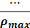

6. Вставьте пропущенные слова ;
Угол закручивания на единицу длины бруса называется ... углом закручивания и обозначается ....
7. Запишите условие прочности бруса при кручении:
8. Ответьте на вопрос:
Что определяют при проверочном расчете на жесткость при кручении?
ТЕСТ
ТЕХНИЧЕСКАЯ МЕХАНИКА
Тема: "КРУЧЕНИЕ"
2 вариант
1. Ответьте на вопрос:
Что определяет сумма скручивающих моментов, действующих по одну сторону от рассматриваемого сечения?
2. Ответьте на вопрос:
Какие напряжения обозначают буквой ""?
3. Допишите формулу:
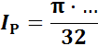
4. Ответьте на вопрос:
Чему равно Р для круглого поперечного сечения?
5. Вставьте пропущенные слова и обозначения:
Угол закручивания ... - угол относительного поворота ... сечений.
6. Допишите формулу:
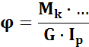

7. Ответьте на вопрос:
Что определяют при проверочном расчете на прочность?
8. Запишите условие жесткости бруса при кручении
ЭТАЛОН ОТВЕТОВ ТЕХНИЧЕСКАЯ МЕХАНИКА Тема: "КРУЧЕНИЕ"
1 вариант
1.Нулю Р=1
2. Касательные Р = 1
3. τ_{ρ=}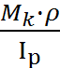 Р = 2

4. Геометрической Р = 1
5. W_{p=}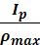 Р = 1
6. Относительным Р = 2
7.

8. Относительный угол закручивания Р = 3
Р=12
ЭТАЛОН ОТВЕТОВ ТЕХНИЧЕСКАЯ МЕХАНИКА Тема: "КРУЧЕНИЕ"
2 вариант
- Крутящий момент Р = 1
- Касательные Р = 1
3. 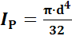 Р = 2
4. 1/2d
5.
концевых Р = 2
6. 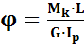 Р = 1

7. Максимальное напряжение
в опасном сечении Р = 3
8. Р = 1
P=12

ЭТАЛОН ОТВЕТОВ ТЕХНИЧЕСКАЯ МЕХАНИКА Тема: "КРУЧЕНИЕ"
2 вариант
- Крутящий момент Р = 1
- Касательные Р = 1
3.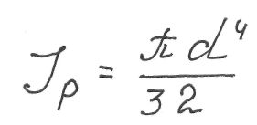 Р = 2 4.
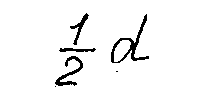 Р=1 5. концевых
6.
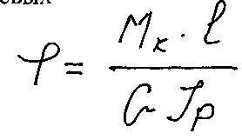 Р=1
7. Максимальное напряжение
в опасном сечении Р = 3
8.
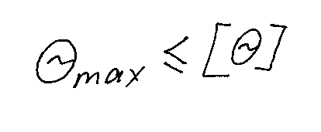 Р=1
Р=12

ЭТАЛОН ОТВЕТОВ
ТЕХНИЧЕСКАЯ МЕХАНИКА
Тема: "КРУЧЕНИЕ"
1 вариант
1.Нулю Р=1
2. Касательные Р = 1
3.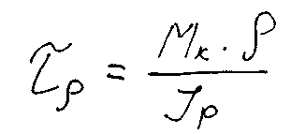 Р = 2
4. Геометрической Р = 1
5.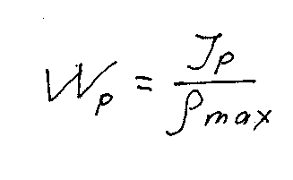 Р=1
6. Относительным Р = 2
7. 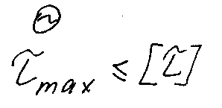 Р=1
8. Относительный угол закручивания Р = 3

- ОСНОВНЫЕ ПОНЯТИЯ И ОПРЕДЕЛЕНИЯ
В машиностроении часто приходится встречаться с расчетами на прочность деталей, в которых при работе возникают напряжения, периодически изменяющиеся во времени. Одним из наиболее характерных примеров такого рода деталей являются валы различных передач.

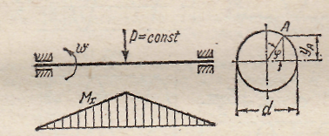
РИС.1
Переменные напряжения могут возникать и при постоянной нагрузке. Простейшим примером является вращающаяся ось, нагруженная постоянной силой (рис. 1). Нормальное напряжение в произвольной точке контура ее поперечного сечения будет изменяться во времени по синусоидальному закону
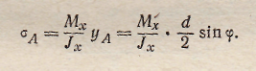
При равномерном вращении у = at и, следовательно,
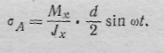
Графическое изображение закона изменения напряжений во времени для рассмотренного случая представлено на рис. 2
Совокупность последовательных значений переменных напряжений за один период процесса их изменения называется циклом.
Цикл напряжений, график которого изображен на рис. 2, называют симметричным σ_{max}= -σ_{min}
График асимметричного цикла дан на рис. 3.
Ординаты, соответствующие напряжениям, характеризующим цикл (максимальному — σ_{max}, минимальному — σ_{min} среднему — σ_{m}

и амплитуде цикла — σ_{a}), указаны на рис3. Связь между этими напряжениями выражается следующими зависимостями:

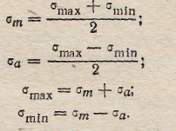

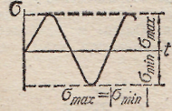

РИС.2 Симметричный цикл

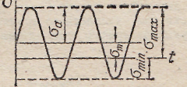
РИС.3 Асимметричный цикл
б
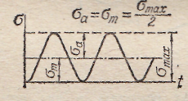

РИС.4 Отнулевый цикл

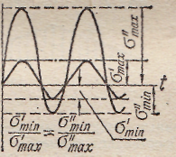
РИС. 5 Подобные циклы
В случае возникновения переменных касательных напряжений сохраняются те же соотношения, т. е.
и т. д.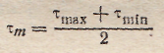
- Частный случай асимметричного цикла, для которого σ_{min} = О (или соответственно τ_{min} = 0), называют отнулевым (или пульсирующим); соответствующий График представлен на рис. 4).
Отношение минимального напряжения цикла к максимальному называют коэффициентом асимметрии цикла:
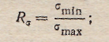
аналогично для касательных напряжений
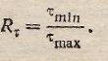
В тех случаях, когда отсутствие индекса при R не может привести к недоразумениям, индекс опускают.
Отношение амплитуды цикла к среднему напряжению называют характеристикой цикла:
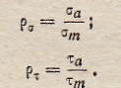
Между характеристикой цикла и его коэффициентом асимметрии существует следующее соотношение:
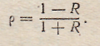
Циклы, имеющие одинаковый коэффициент асимметрии, а следовательно, и одинаковую характеристику, называют подобными.
Постоянные напряжения можно рассматривать как частный случай цикла переменных напряжений, для которого R = +1 (ρ= 0). Для симметричного цикла R = —1 (ρ = ∞) и для отнулевого (при σ_{m} положительном) R= 0 (ρ = 1).

- КРИВАЯ ВЫНОСЛИВОСТИ И РАЗЛИЧНЫЕ ФАКТОРЫ, ВЛИЯЮЩИЕ НА ВЕЛИЧИНУ ПРЕДЕЛА ВЫНОСЛИВОСТИ

Многочисленными опытами установлено, что при переменных напряжениях разрушение происходит при значениях σ_{max}, меньших предела прочности, а во многих случаях даже меньших предела текучести данного материала.
Для ряда конструкционных материалов, в частности для многих сталей, при данном виде деформации (изгибе, кручении и т. д.) существует такое наибольшее (предельное) максимальное напряжение цикла, при котором образец выдерживает, не разрушаясь, неограниченное число циклов. Это напряжение называют пределом выносливости( σ_{R)}
Для мало- и среднеуглеродистой стали можно считать, что образец, выдерживающий при данном максимальном напряжении N_{6a3} = 10⁷ циклов (базовое число циклов), не разрушится и при сколь угодно большом числе циклов.
График, показывающий зависимость максимального напряжения, при котором происходит разрушение образца, от числа циклов, называется кривой выносливости или кривой усталости (кривой Вёлера). На рис. 6 показан примерный характер двух таких кривых для стали. Нижняя кривая соответствует симметричному, а верхняя — отнулевому (пульсирующему) циклу изгиба.

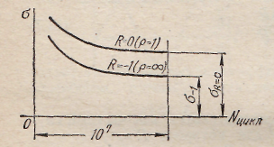

РИС.6
В большинстве случаев на выносливость испытывают образцы малого диаметра (5 - 10 мм), имеющие строго цилиндрическую форму и полированную поверхность. Для определения предела выносливости испытывают серию не менее чем из 10 совершенно одинаковых образцов и по результатам испытаний строят кривую выносливости. Ордината ее горизонтального участка дает предел выносливости.
Для некоторых материалов (в частности, для большинства легированных сталей и сплавов цветных металлов) кривая выносливости не имеет горизонтального участка, т. е. в указанных случаях понятие «предел выносливости» неприменимо. Для этих материалов роль предельного напряжения при расчетах на усталостную прочность играет предел ограниченной выносливости — наибольшее значение
максимального напряжения цикла, которое материал выдерживает, не разрушаясь, при некотором наперед заданном большом числе циклов (базовом числе циклов N_{6a3}). Так, для легированных сталей обычно N_{6a3} = 25 • 10⁷; для сплавов цветных металлов N_{6a3} = (5 - 50) • 10⁷.
рис. 6 . Предел выносливости, полученный в результате испытания стандартных лабораторных образцов, может рассматриваться как механическая характеристика данного материала. Этот предел выносливости зависит от вида деформации (изгиб, кручение и т. д.) и характера цикла (симметричный, отнулевой и т. д.). Наименьшее значение имеет предел выносливости при симметричном цикле (σ₋₁— при симметричном цикле изгиба, σ_{-1р}— то же растяжения-сжатия, τ₋₁— то же кручения).
Зависимость предела выносливости .(при симметричном цикле изменения напряжений) от вида деформации характеризуется следующими данными:
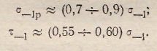
Подавляющее большинство экспериментальных данных относится к пределу выносливости при симметричном цикле изгиба, так кг:: соответствующие испытания осуществляются наиболее просто. При отсутствии экспериментально полученных величин пределов выносливости вычисляют приближенно по известным механическим характеристикам, полученным при статических испытаниях образцов из данного материала. При этом применяют следующие эмпирические соотношения:
для углеродистой стали
^{σ}₋₁=0,43σ_{пч}
для легированной стали
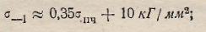
для чугуна
^{σ}₋₁=0,45σ_{пч. р}

Зависимость предела выносливости от вида цикла (коэффициента асимметрии) в известной мере характеризуется взаимным расположением кривых выносливости, показанных на рис. 6.
Для получения полной картины зависимости предела выносливости от коэффициента асимметрии (характеристики) цикла строят так называемую диаграмму предельных амплитуд. Примерный вид такой диаграммы для циклов со средними растягивающими напряжениями показан на рис. 7.

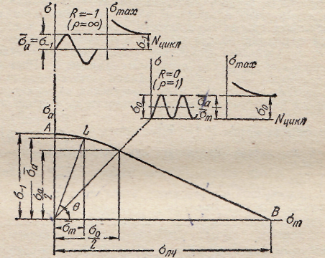
РИС.7

Литература
- Чернилевский Д.В. Техническая механика, М.: Наука, 1982.
- Любошиц М.И. справочник по сопротивлению материалов, Минск: Высшая школа,1989.
- Феодосьев В.И. Сопротивление материалов, М.: Наука, 1986.
- Гордон Д.Ж. Конструкции , или почему не ломаются вещи, М.: Мир, 1980

